附件1：温州大学维修管理系统使用说明
- 系统登录入口
学校内网访问“国有资产与实验室管理处”主页http://gyzc.wzu.edu.cn/
——“管理系统入口”下的“设备维修管理系统”
或直接访问网址：http://192.168.9.51/wxweb/。
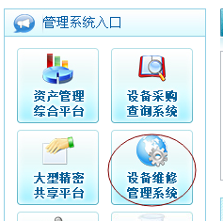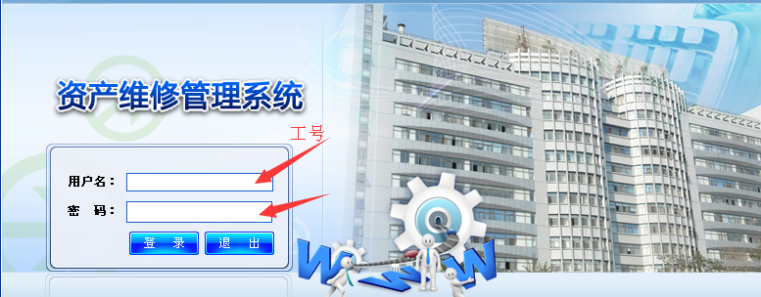
用户名：教职工工号；初始密码：123。
- 在系统中填报设备维修申请
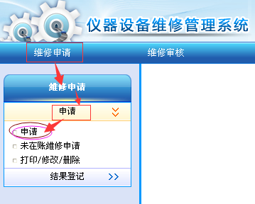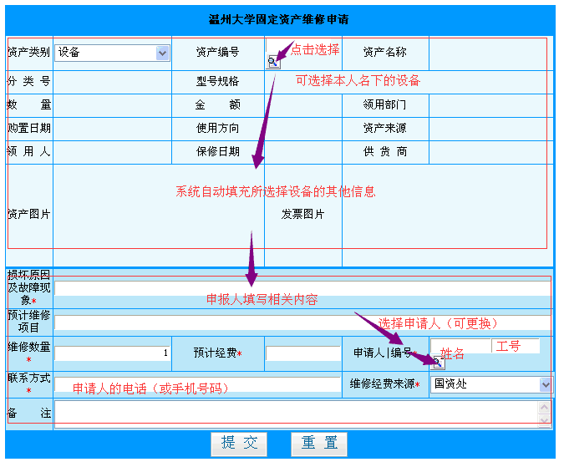
“提交”后打印维修申请表，办理审批手续。
说明：
（1）领用人在系统中申报设备维修，在系统中“资产编号”字段下选择设备进行维修申请登记。
（2）字段“申请人|编号”务必填写正确（姓名和工号），否则在系统中看不到申请表也不能进行登记验收。若系统填报选择其他人作为申请人（姓名和工号必填）并提交后，申请人登录系统可以进行申请单打印修改和维修结果登记验收等操作。

- 设备维修后验收登记
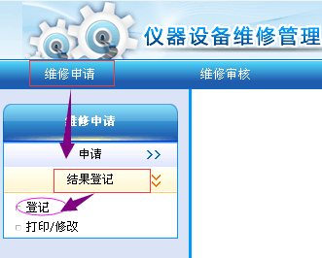
申请人在“维修申请——结果登记——登记”栏可以看到国资处已审的维修申请清单。
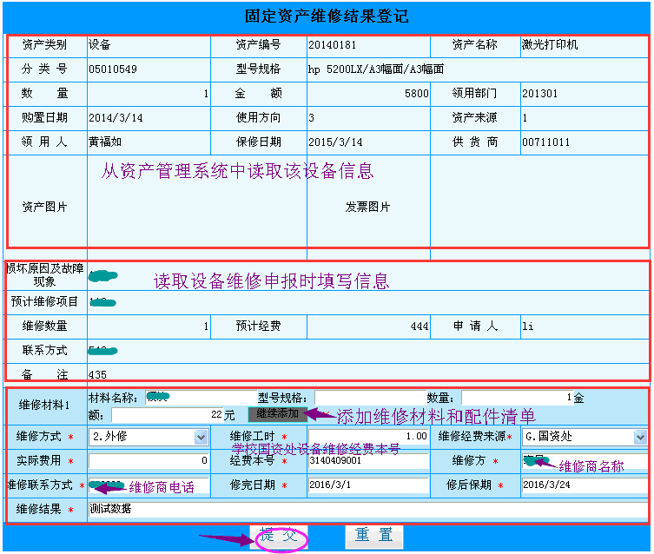

申请人进行维修结果登记后，打印维修验收表，办理发票报销审批。
说明：
（1）“维修材料”可以点击“继续添加”增加材料或配件清单条目，申请人请按实际维修认真填写。
（2）“维修方”填写维修商名称，“维修联系方式”填写维修商的电话或手机号码。
（3）维修验收单请打印一式两份签字，国资处存档1份，申请人报销附1份。

